**НПУ ім. М.П.Драгоманова**

Факультет інформатики

*Кафедра програмної інженерії*

ЛАБОРАТОРНА РОБОТА №3

з курсу

*Методи та системи штучного інтелекту»*

на тему: Программное обеспечение экспертной системы

Виконав: Трембицкий Н.В.

Група:21 ІПЗ

Перевірив: доц. Гасанов А.С.

Київ, 2018

**Завдання:**

|  |  |  |  |  |
| --- | --- | --- | --- | --- |
| **12** | Футбольная команда | Фамилии игроков | Амплуа, результативность штрафное время и др. | Кого послать на чемпионат? |

**Об’єкти моєї системи(словник)**

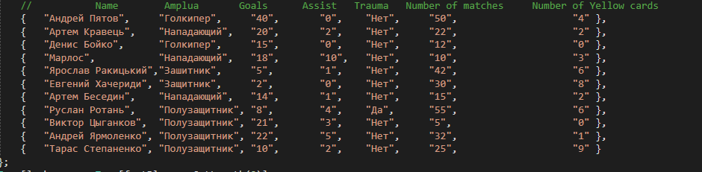

**2) Продукционные модели представления знаний**

**Якщо** (Позиція = Голкипер) **і** **не** ((Кількість пропущених голів більше > середнього) **і не** (Кількість матчів більше > середнього) **і не** (Кількість жовтих карток більше > середнього)

**То** ( Денис Бойко).

**Якщо** (Позиція = Голкипер) **і** ((Кількість пропущених голів більше > середнього) **і** (Кількість матчів більше > середнього) **і**  (Кількість жовтих карток більше > середнього)

**То** ( Андрій Пятов).

**Якщо** (Позиція = Защитник) **і** **не** ((Кількість голів більше > середнього) **і** (Кількість матчів більше > середнього) **і**  (Кількість жовтих карток більше > середнього) **і не** (Кількість гольових передач більше > середнього)

**То** (Ярослав Ракицький).

**Якщо** (Позиція = Защитник) **і** **не** ((Кількість голів більше > середнього) **і** (Кількість матчів більше > середнього) **і**  (Кількість жовтих карток більше > середнього) **і не** (Кількість гольових передач більше > середнього)

**То** (Евгений Хачериди).

**Якщо** (Позиція = Полузащитник) **і** **не** ((Кількість голів більше > середнього) **і не**(Кількість матчів більше > середнього) **і**  (Кількість жовтих карток більше > середнього) **і не** (Кількість гольових передач більше > середнього)

**То** (Тарас Степаненко).

**Якщо** (Позиція = Полузащитник) **і** ((Кількість голів більше > середнього) **і** (Кількість матчів більше > середнього) **і**  **не** (Кількість жовтих карток більше > середнього) **і**  (Кількість гольових передач більше > середнього)

**То** (Андрей Ярмоленко).

**Якщо** (Позиція = Полузащитник) **і** ((Кількість голів більше > середнього) **і не** (Кількість матчів більше > середнього) **і не** (Кількість жовтих карток більше > середнього) **і не** (Кількість гольових передач більше > середнього)

**То** (Виктор Цыганков).

**Якщо** (Позиція = Полузащитник) **і** **не** ((Кількість голів більше > середнього) **і** (Кількість матчів більше > середнього) **і**  (Кількість жовтих карток більше > середнього) **і**  (Кількість гольових передач більше > середнього)

**То** (Руслан Ротань).

**Якщо** (Позиція = Нападающий) **і** ((Кількість голів більше > середнього) **і не** (Кількість матчів більше > середнього) **і не** (Кількість жовтих карток більше > середнього) **і не** (Кількість гольових передач більше > середнього)

**То** (Артем Беседин).

**Якщо** (Позиція = Нападающий) **і** ((Кількість голів більше > середнього) **і не** (Кількість матчів більше > середнього) **і не**  (Кількість жовтих карток більше > середнього) **і**  (Кількість гольових передач більше > середнього)

**То** (Марлос).

**Якщо** (Позиція = Нападающий) **і** ((Кількість голів більше > середнього) **і не** (Кількість матчів більше > середнього) **і не**  (Кількість жовтих карток більше > середнього) **і не** (Кількість гольових передач більше > середнього)

**То** (Артем Кравець).

“Prolog”-программа построения базы знаний ЭС с использованием продукционной модели представления знаний

**domains** *% Типы данных:*

*pyatov, boyko, khach, rak, stepa, yarmo, tsyga, rotan, besedyn, marlos, krava*= ***symbol***

*goals, pos, match, assists, ycards* = ***symbol***

*x, y, pos*= ***symbol***

**predicates***% Предикаты:*

*P(x, y), Q(x), R(y),P(x,y=pos),R(y=pos)*

**clauses** *% Правила:*

*Q (pyatov)* ***:-*** *P(pyatov, pos = “Голкипер”),* *P(pyatov, goals),* *P(pyatov, match),* *P(pyatov, ycards)*.

*Q (boyko).* ***:-*** *P(boyko, pos = “Голкипер”),* ***not*** *P(boyko, goals),* ***not*** *P(boyko, match),* ***not*** *P(boyko, ycards).*

*Q (khach):****-*** *P (khach, pos = “Защитник”),* *P (khach, match),* P *(khach, ycards),* ***not*** *P (khach, assists),* ***not*** *P (khach, goals).*

*Q (rak):****-*** *P (rak, pos = “Защитник”),* *P (rak, match),* P *(rak, ycards),* ***not*** *P (rak, assists),* ***not*** *P (rak, goals).*

*Q (stepa)* ***:-*** *P (stepa, pos = “Полузащитник”),****not*** *P (stepa, match),* P *(stepa, ycards),* ***not*** *P (stepa, assists),* ***not*** *P (stepa, goals).*

*Q (yarmo)* ***:-*** *P (yarmo, pos = “Полузащитник”), P(yarmo, match),* ***not*** *P(yarmo, ycards), P(yarmo, assists), P(yarmo, goals).*

*Q (tsyga)* ***:-*** *P (tsyga, pos = “Полузащитник”),* ***not*** *P(tsyga, match),* ***not*** *P(tsyga, ycards),* ***not*** *P(tsyga, assists), P(tsyga, goals).*

*Q (rotan)* ***:-*** *P (rotan, pos = “Полузащитник”),P(rotan, match), P(rotan, ycards), P(rotan, assists),* ***not*** *P(rotan, goals).*

*Q (besedyn)* ***:-*** *P (besedyn, pos = “Нападающий”),* ***not*** *P(besedyn, match),* ***not*** *P(besedyn, ycards),* ***not*** *P(besedyn, assists), P(besedyn, goals).*

*Q (marlos)* ***:-*** *P (marlos, pos = “Нападающий”),* ***not*** *P(marlos, match),* ***not*** *P(marlos, ycards), P(marlos, assists), P(marlos, goals).*

*Q (krava)* ***:-*** *P (krava**, pos = “Нападающий”),* ***not*** *P(krava, match),* ***not*** *P(krava, ycards),* ***not*** *P(krava, assists), P(krava, goals).*

*R (goals)* ***:-*** *P(pyatov, goals),* ***not*** *P(boyko, goals),* ***not*** *P(khach, goals),* ***not*** *P(rak, goals),* ***not*** *P(stepa, goals), P(yarmo, goals), P(tsyga, goals),* ***not*** *P(rotan, goals), P(besedyn, goals), P(marlos, goals), P(krava, goals).*

*R (match)* ***:-*** *P(pyatov, match),* ***not*** *P(boyko, match), P(khach, match), P(rak, match),* ***not*** *P(stepa, match), P(yarmo, match),* ***not*** *P(tsyga, match),**P(rotan, match),* ***not*** *P(besedyn, match),* ***not*** *P(marlos, match),* ***not*** *P(krava, match).*

*R (assists)* ***:- not*** *P(khach, assists),* ***not*** *P(rak, assists),* ***not*** *P(stepa, assists), P(yarmo, assists),* ***not*** *P(tsyga, assists),**P(rotan, assists),* ***not*** *P(besedyn, assists),**P(marlos, assists),* ***not*** *P(krava, assists).*

*R (ycards )* ***:-*** *P(pyatov, ycards ),* ***not*** *P(boyko, ycards ), P(khach, ycards ), P(rak, ycards ),* *P(stepa, ycards ),* ***not*** *P(yarmo, ycards ),* ***not*** *P(tsyga, ycards ),**P(rotan, ycards ),* ***not*** *P(besedyn, ycards ),* ***not*** *P(marlos, ycards ),* ***not*** *P(krava, ycards ).*

*R (pos = “Голкипер”)* ***:-*** *P(pyatov, pos = “Голкипер”), P(boyko, pos = “Голкипер”),* ***not*** *P(khach, pos = “Голкипер”),* ***not*** *P(rak, pos = “Голкипер”),* ***not*** *P(stepa, pos = “Голкипер”),* ***not*** *P(yarmo, pos = “Голкипер”),* ***not*** *P(tsyga, pos = “Голкипер”),* ***not*** *P(rotan, pos = “Голкипер”),* ***not*** *P(besedyn, pos = “Голкипер”),* ***not*** *P(marlos, pos = “Голкипер”),* ***not*** *P(krava, pos = “Голкипер”).*

*R (pos = “Защитник”)* ***:- not*** *P(pyatov, pos = “Защитник”),* ***not*** *P(boyko, pos = “Защитник”),**P(khach, pos = “Защитник”),**P(rak, pos = “Защитник”),* ***not*** *P(stepa, pos = “Защитник”),* ***not*** *P(yarmo, pos = “Защитник”),* ***not*** *P(tsyga, pos = “Защитник”),* ***not*** *P(rotan, pos = “Защитник”),* ***not*** *P(besedyn, pos = “Защитник”),* ***not*** *P(marlos, pos = “Защитник”),* ***not*** *P(krava, pos = “Защитник”).*

*R (pos = “Полузащитник”)* ***:- not*** *P(pyatov, pos = “Полузащитник”),* ***not*** *P(boyko, pos = “Полузащитник”),* ***not*** *P(khach, pos = “Полузащитник”),* ***not*** *P(rak, pos = “Полузащитник”), P(stepa, pos = “Полузащитник”), P(yarmo, pos = “Полузащитник”), P(tsyga, pos = “Полузащитник”),**P(rotan, pos = “Полузащитник”),* ***not*** *P(besedyn, pos = “Полузащитник”),* ***not*** *P(marlos, pos = “Полузащитник”),* ***not*** *P(krava, pos = “Полузащитник”).*

*R (pos = “Нападающий”)* ***:- not*** *P(pyatov, pos = “Нападающий”),* ***not*** *P(boyko, pos = “Нападающий”),* ***not*** *P(khach, pos = “Нападающий”),* ***not*** *P(rak, pos = “Нападающий”),* ***not*** *P(stepa, pos = “Нападающий”),* ***not*** *P(yarmo, pos = “Нападающий”),* ***not*** *P(tsyga, pos = “Нападающий”),* ***not*** *P(rotan, pos = “Нападающий”), P(besedyn, pos = “Нападающий”), P(marlos, pos = “Нападающий”), P(krava, pos = “Нападающий”).*

**Программа решения задачи ЭС (*"Игроки сборной")***

**/*Players.pro */**

**domains** *% Типы данных:*

позиция, голы, матчи, голпередачи, жкарточки, игрок = ***string***

**database** *% Предикаты внутренней базы знаний*

базигрок (позиция, голы, матчи, голпередачи, жкарточки, игрок)

**predicates** *%**Предикаты:*

***repeat*** *% Повтор*

***do_mbase***

***assert_database***

***clear_database***

игрок (позиция, голы, матчи, голпередачи, жкарточки, игрок)

process(integer***)***

**goal** % *Запрос:*

***do_mbase***

игрок ("Голкипер", "0","0","1", "1"," Игрок ")

**clauses** *% Правила:*

***repeat.***

*% Связь базы данных с базой знаний*

игрок ("*Голкипер* ", "0","0","0","0", " Денис Бойко ")

игрок ("*Голкипер* ", "1","1","0", "1"," Андрій Пятов ")

игрок ("*Защитник* ", "0","1","0","1", " Ярослав Ракицький ")

игрок ("*Защитник* ", "0","1","0","1", " Евгений Хачериди ")

игрок ("*Полузащитник* ", "0","0","1","1", " Тарас Степаненко ")

игрок ("*Полузащитник* ", "1","1","1","0", " Андрей Ярмоленко ")

игрок ("*Полузащитник* ", "1","0","0","0", " Виктор Цыганков ")

игрок ("*Полузащитник* ", "0","1","1","1", " Руслан Ротань ")

игрок ("*Нападающий* ", "1","0","0","0", " Артем Беседин ")

игрок ("*Нападающий* ", "1","0","1","0", " Марлос ")

игрок ("*Нападающий* ", "1","0","0","0", " Артем Кравець ")

***assert_database :-***

транспорт (Позиция, Голы, Матчи, Голпередачи, Жкарточки, Игрок),

***assert_***(базигрок(Позиция, Голы, Матчи, Голпередачи, Жкарточки, Игрок)),

***fail.***

***assert_database :-!.***

***clear_database :-***

***retract*** (базигрок ( _, _, _, _, _ )),

***fail.***

***clear_database :-!.***

***do_mbase:-***

***assert_database :-!.***

***clear_database.***

***clearwindow,***

***nl, nl, nl, nl,***

*% Создание интерфейса пользователя (вопросник)*

***readint*** (Choice), ***nl,***

***process*** (Choice),

***removewindow.***

***process*** (1) **:-**

***write*** ( "1 – Да" ), ***nl,***

***write*** ( "0 – Нет" ), ***nl,***

***write*** ( "Выберете позицию?")*,*

***readln*** (Позиция)*,* ***nl,***

***write*** ( "Количество голов больше среднего?")*,*

***readln*** (Голы)*,* ***nl,***

***write*** ( " Количество матчей больше среднего?")*,* ***nl,***

***readln*** (Матчи)*,* ***nl,***

***write*** ( " Количество голевых передач больше среднего?")*,* ***nl,***

***readln*** (Голпередачи)*,* ***nl,***

***write*** ( " Количество желтых карточек больше среднего? "),***nl,***

***readln*** (Жкарточки)*,*

базигрок(Позиция, Голы, Матчи, Голпередачи, Жкарточки, Игрок),***nl,***

***write*** ( "Искомый объект -**Игрок**")*,*

***nl, nl, !, nl,***

***removewindow.***

***process*** (1):- ***nl,***

***write*** ( "Искомый объект не найден")*,*

***readchar (_),***

***removewindow.***

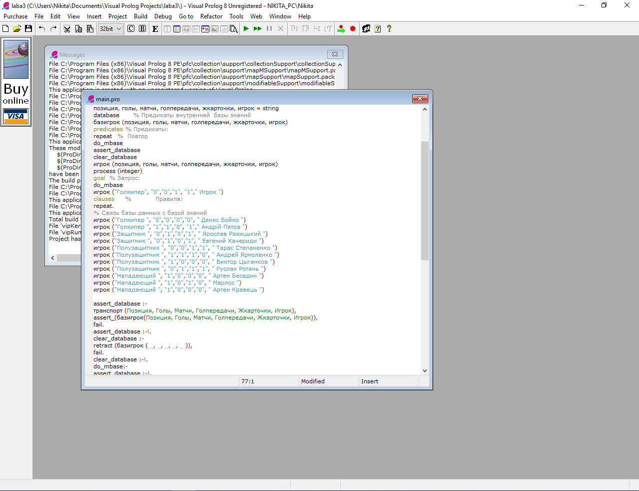

**Висновок**:

Під час виконання лабораторної роботи я ознайомився з мовою програмування Prolog в середовищі розробки Visual Prolog. Для мене ця лабораторна була найскладнішою, через зовсім новий синтаксис мови і підхід до програмування (логічний), проте я розібрався.